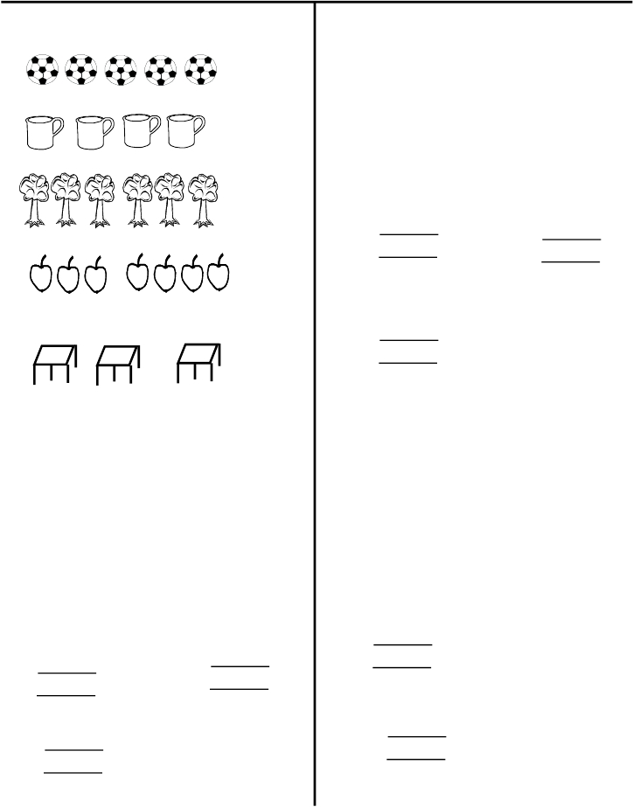

Count and write

STANDARD ONE 2012

MATHEMATICS

13. 2 + 1 + 1 =

1. =

14. 2 + 2 + 2 =

15. 3 + 1 + 2 =
2. =
16. 2 + 2 + 1 =

3. =

17.

1
2

18.

4
3

+0
+2

4.

5.

+ =

+ =

19.

2
1
+2

Take away
Put together
20. 3 - 1 =
6. 5+3=
21. 5 - 4 =
7. 3+2=
22. 5 - 3 =
8. 3+8=
23. 2 - 1 =

9. 3+4=
10.

3
+2

2
12.
+1

11.

2
+1

24.

25.

3
-2

5
-0

26.

27.

28.

29.

5
-0

5
-4

3
-1

2
-2

Fill in the missing numbers

40.

41.

42.

43.

44.

Name the shapes

30. 1, 2, 3, _____, 6

31. 6, 7, ______, 8, 9

32. 2, 3, 4, _____

33. 5, 6, _____, 8

34. 7, 8, _____, 10

Write the names of numbers

35. 2 = ___________________

36. 5 = ___________________

37. 1 = ___________________

38. 3 = ___________________

39. 6 = ___________________

(one, five, six, two, three)

(rectangle, circle, oval, triangle,

square)

Write numbers

45. Five = _______

46. Three = ______

47. One = _______

48. Four = _______

(1, 3, 5, 4)

Match the numbers

1+2 3 +2

49. 2 + 3 1+4

50. 4 + 1 2+1

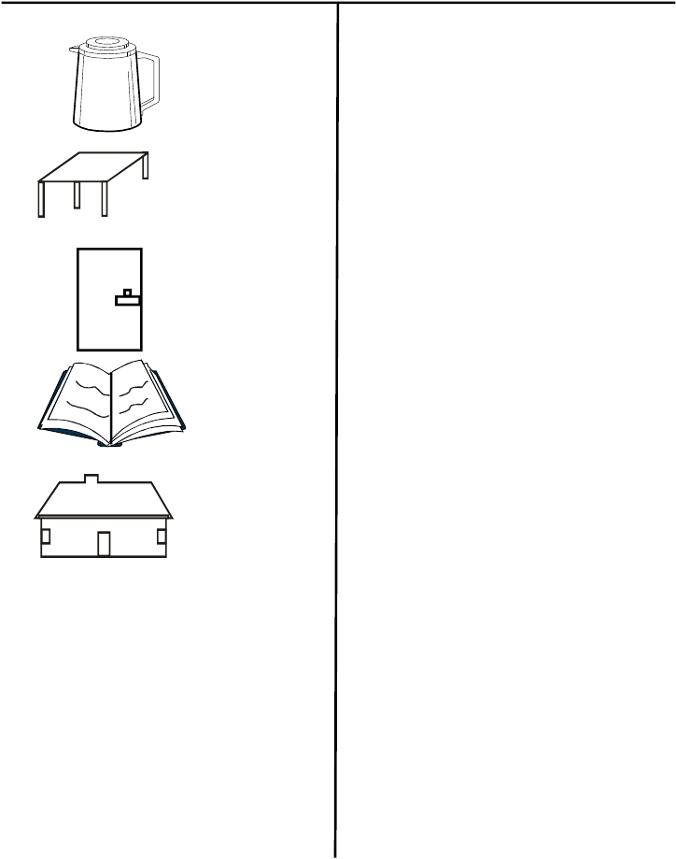
Name the pictures

1.

STANDARD ONE 2012

ENGLISH

Write well

11. bleta ________________

___________

2.

___________

3.

___________

4. ___________

5.

___________

(table, book, house, jug, door)

Fill in the missing letters

6. Wind___w

7. Sto ____l

8. S ____ ster

9. J ___ mp

10. B___ll
12. werflo ________________

13. ssgla ________________

14. lerru ________________

15. poosn ________________

Write doing words

eg. Look - Looking

16. Eat ________________

17. Jump ________________

18. Comb ________________

19. Sweep ________________

20. Play ________________

Write the numbers in words

21. 10 ________________

22. 20 ________________

23. 25 ________________

24. 50 ________________

25. 60 ________________

26. 99 ________________

(twenty, fifty, ninety nine, ten,

twenty five , sixty )

One Many

eg. chair - chairs

27. Plate ________________

28. Cup ________________

29. Book ________________

30. Chair ________________

31. Bag ________________

Draw

Write in capital letters

eg. table - TABLE

37. door _______________

38. girl _______________

39. book _______________

40. cup _______________

41. pencil _______________

32. Cat
Use ‘a’ or ‘an’

42. _______ boy

43. _______ egg

33. Pencil

44. _______ door

45. _______ umbrella

46. _______ pencil

34. Table
47. My name is

________________________

48. I am a __________________

35. Sun

36. Tree.

(boy, girl)

49. I am in class _____________

(one, two)

50. I have ________ eyes.

(one, two)

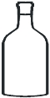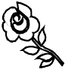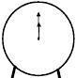EXCEL ASSESSMENT TEST

EXCEL EXAM
A1

STANDARD ONE 2012

READING

Pictures

11

12

1

1. 2.
10
9
2

3
3.

8
4

7
6
5

4. 5. 6.

Read these words.

7. Bed 14. Teacher

8. Table 15. Girl

9. Eggs 16. Window

10. Book 17. Man

11. Pencil 18. School

12. Cross 19. Blackboard

13. Box 20. Pot

Read these sentences

21. This is a man.

22. A hen lays eggs.

23. That is a flower.

24. I am playing.

25. This is a red jam.

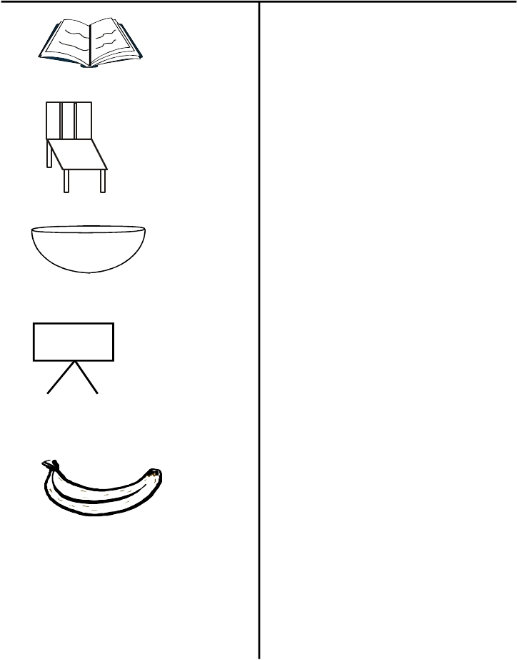EXCEL ASSESSMENT TEST

EXCEL EXAM
A1

1.

2.

3.

DARASA LA KWANZA 2012

KUSOMA

Soma majina

6. Baba

7. Ua

8. Sikia

9. Kalamu

10. Mpira

11. Nanasi

12. Moto

13. Kabati

14. Pasi

15. Kiti

16. Mama

4.

5.

1 2 3
a b c

17. Kumi

18. Bakuli

19. Saa

20. Dada

Soma sentensi hizi

21. Mimi ninasoma

22. Huyu ni kuku

23. Hii ni taa.

24. Nanasi ni tamu

25. Kalamu inaandika.

>

DARASA LA KWANZA 2012

KISWAHILI

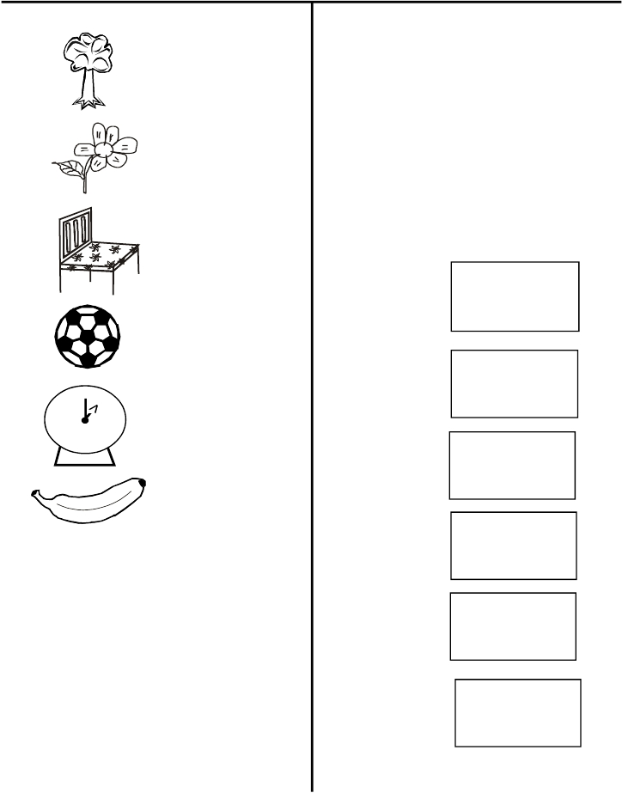

1.

2.

3.

4.

Andika majina ya picha

____________

____________

____________

____________

Jaza pengo

13. K___bati

14. n___nasi

15. ml___ngo

16. m___za

17. mb___zi

18. m___to

Chora picha hizi

19. Kikombe

20. Kiti

5.

10

11 12

1

2

9
7 5
8

6

4
3

____________

21. Kisu

6. ____________

22. Rula
(kiti, ua, saa, ndizi, mti, mpira)

Andika vizuri

7. totom ______________

8. mbanyu ______________

9. pachu ______________

10. suki ______________

11. ata ______________

12. kapa ______________

23. Kitabu

24. Ubao

25. Mimi ni _________________

(mvulana, msichana)

Andika jina la nambari

26. 6 _____________

27. 10 _____________

28. 5 _____________

29. 7 _____________

30. 3 _____________

31. 8 _____________

(saba, kumi, tano, nane, tatu,
sita)

Unda majina ukitumia silabi

Mfano: m-to-to = mtoto

32. m-pi-ra ________________

33. chu-ra ________________

34. de-be ________________

35. pa-si ________________

36. ma-ya-i ________________

37. ka-ba-ti ________________

Andika majina ya maumbo

38.

______________

39.

______________

40.

_______________

(mraba, duara, pembe tatu)

Andika kwa herufi kubwa

Mfano: mpira - MPIRA

41. mtoto _______________

42. kikombe _______________

43. mlango _______________

44. dirisha _______________

45. meza _______________

46. saa _______________

Umoja Wingi

47. Mtoto Watoto

48. Msichana ____________

49. Jina langu ni

_______________________

50. Niko darasa la _____________

(kwanza, pili)

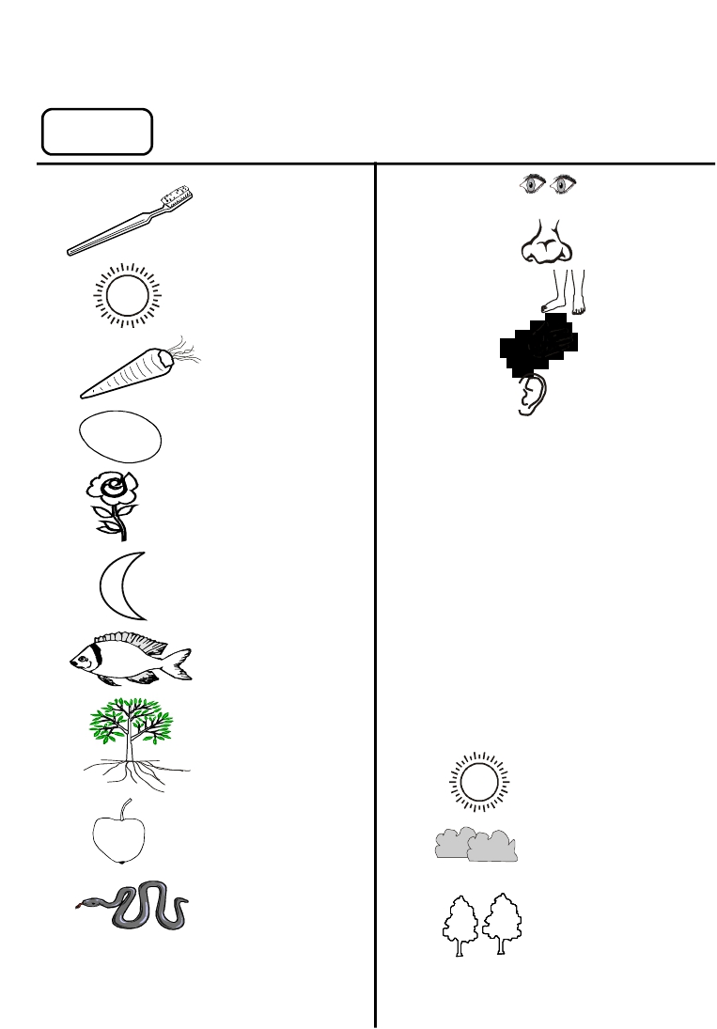

Name the pictures
1.

STANDARD ONE 2012

SCIENCE

11. I use my ________ to
see. (eyes, mouth, ears)

____________

2.
____________

3. ____________

4. ____________

5. ____________

6.
____________

7. ____________

8. ____________

9. ____________

10. ____________
12. This is a ___________
(nose, mouth)
13. I have two ________
(eyes, legs)
14. This is a ___________
(leg, hand)
15. We use ________ to hear.
(eyes, ears)
16. We use a _______________
to clean the nose.
(paper, handkerchief)
17. ___________ are found on the
fingers. (Nails, Hair)
18. Mouth, nose and ears are found
on the _______________
(leg, face)
19. Toes are found on my _______
(head, leg)
20. I clean my hands using ______
and soap. (tea, soap)
Name the weather
21. It is _____________

22. It is _____________

23. It is _____________

(Toothbrush, Tree, Apple, Fish, Moon,
Flower, Sun, Snake, Egg, Carrot)

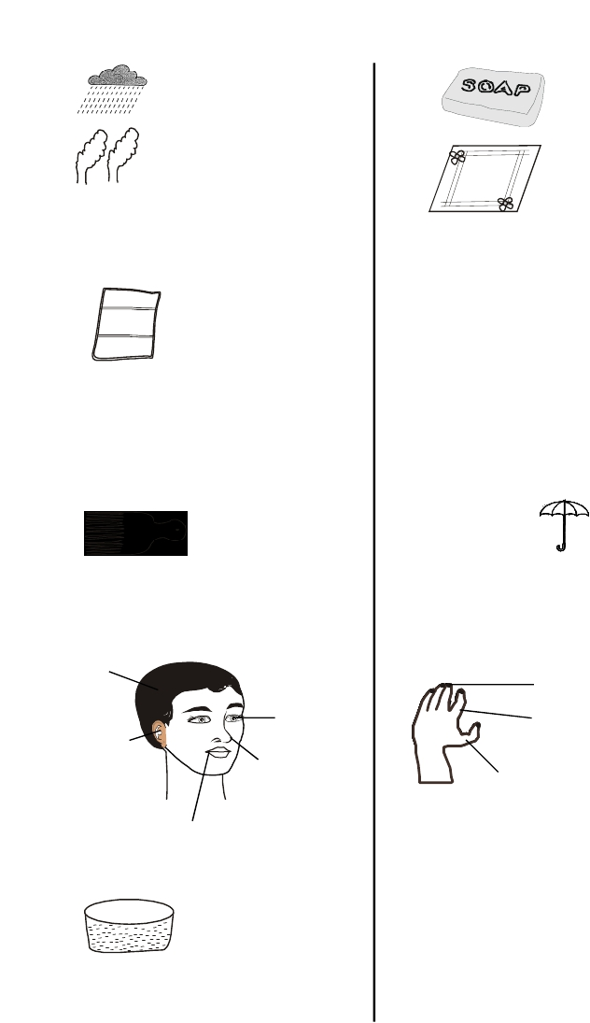24. It is _____________

38.

____________

25. It is _____________

(sunny, calm, cloudy, rainy, windy)
26. Clean hair looks ___________
(good, bad)
27. It is bad to share
a _________
(dress, towel)
28. I must wash my hands after
going to the _______________
(house, toilet)
29. Long nails hide ____________
(food, dirt)
30. I comb my hair using a ______
39.

____________
(water, towel, soap)
40. I have _________ eyes
(one, two)
41. I keep a tooth brush in a _____
place (clean, dirty)
42. The sky is ___________ in
colour. (brown, blue))
43. A ____________ is found at
home. (lion, chicken)
44. I have _________ fingers
(20, 10, 5)

45. We use an __________
(comb, spoon)

31. ________ hair is easy to keep
clean. (Long, Short)
Name the parts

32. h__ __d
when it is raining
(dress, umbrella)

Name parts of the hand

46. Fingern__ __l

35. ea__

33. ey__

47. F___ng___r

34. No__ __

36. M__ ___th

We use these to keep clean
37.

48. Th___m___

49. My name is
_____________________

50. I am a ______________

(girl, boy)
___________

STANDARD ONE 2012

SOCIAL STUDIES/ C.R.E

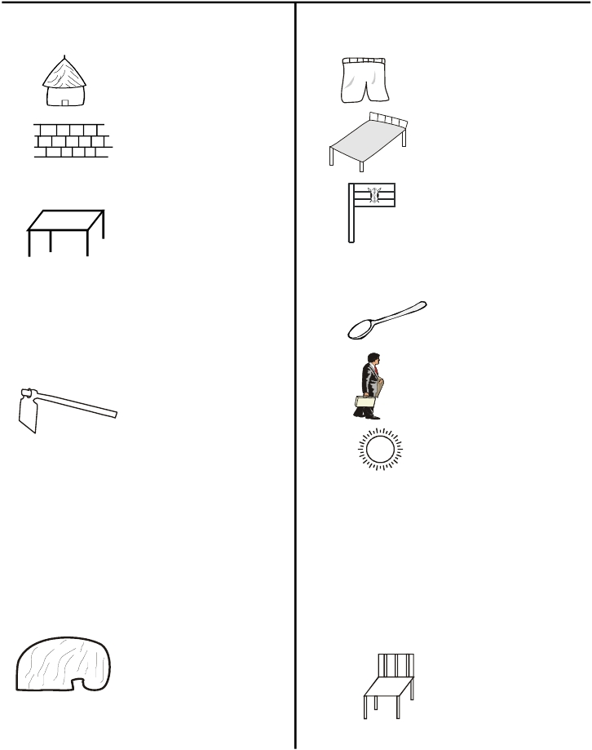
1. We live in a ___________

(shop, home, school)

2. This is a________

(hut, nest, tree)

3. This wall is made of

_____________

(stool, table, chair)

4. This is a __________

It is found in the

sitting room.

5. We cook in the ____________

(kitchen, bedroom)

6. Father and mother are my

_________ (teachers, parents)

7. This ___________ is

used for digging.

(panga, jembe)

8. A bicycle has _______ wheels.

(5, 1, 2)

9. My name is

________________________

10. I am a ________________

(boy, girl)

11. This is a _________

(hut, manyatta,

house)

12. We sleep on a ______

(table, bed)

13. This is a ____________

(dress, short)

14. This is a __________

(table, bed)

15. This is a ___________

(flag, tree)

16. We eat _____________

(stones, food)

17. I use a ___________

to eat food. (spoon, jembe)

18. This is a__________

(father, mother)

19. The weather is

______________

(rainy, sunny)

20. I have two ___________

(eyes, mouth)

21. The head of a family is _______

(mother, father)

22. We wear a __________ when

it is rainy. (vest, sweater)

23. This is a _________

(chair, table)

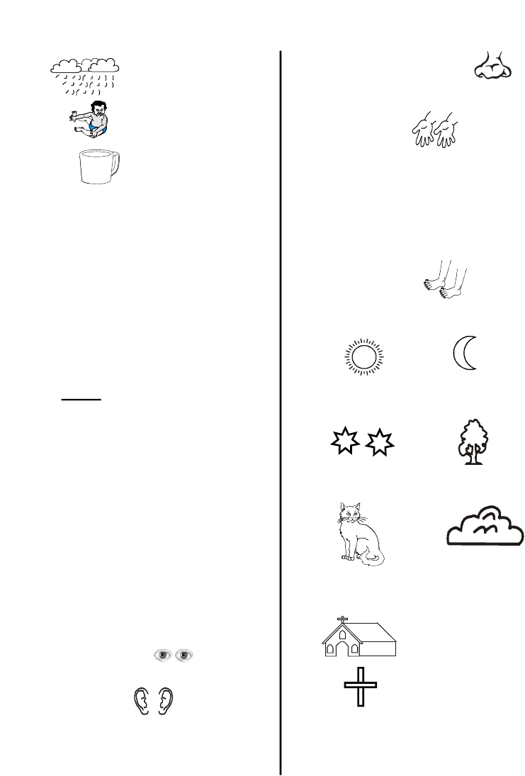24. It is _________

(rainy, sunny)

25. This is a _________

(baby, father)

26. A ________ is found

in the kitchen.

(plate, cup)

27. __________ can be harmful.

(Fire, Food)

28. We keep __________ away

from children. (food, knife)

29. _________ can cause a cut

if not used well.

(Knife, Fire)

C.R.E

30. A family has father,__________

and children. (mother, teacher)

31. We pray __________ for our

needs. (father, God)

32. __________ knows my name.

(God, satan)

33. God called __________ name.

(Samuel, John)

34. I am a child of ______________

(God, Satan)

35. God gave me ________

to see. (nose, eyes)

36. I have two _________

that God gave me.

(legs, eyes, ears)

37. God gave me my

__________ to smell.

(mouth, nose)

38. I use my ________

to touch things. (mouth, hands)

39. ____________ made by body.

(mother, God)

40. God called Samuel ______

times. (, 2, 3)

41. I walk with my ________

(hands, legs)

God made these things

42. 43.

________ _________

44. 45.

_________ __________

46. 47.

_________ ___________

(stars, clouds, trees, moon, cat, sun)

48. This is a _________

(house, church)

49. This is a _________

(pencil, cross)

50. God is ___________

(good, bad)

